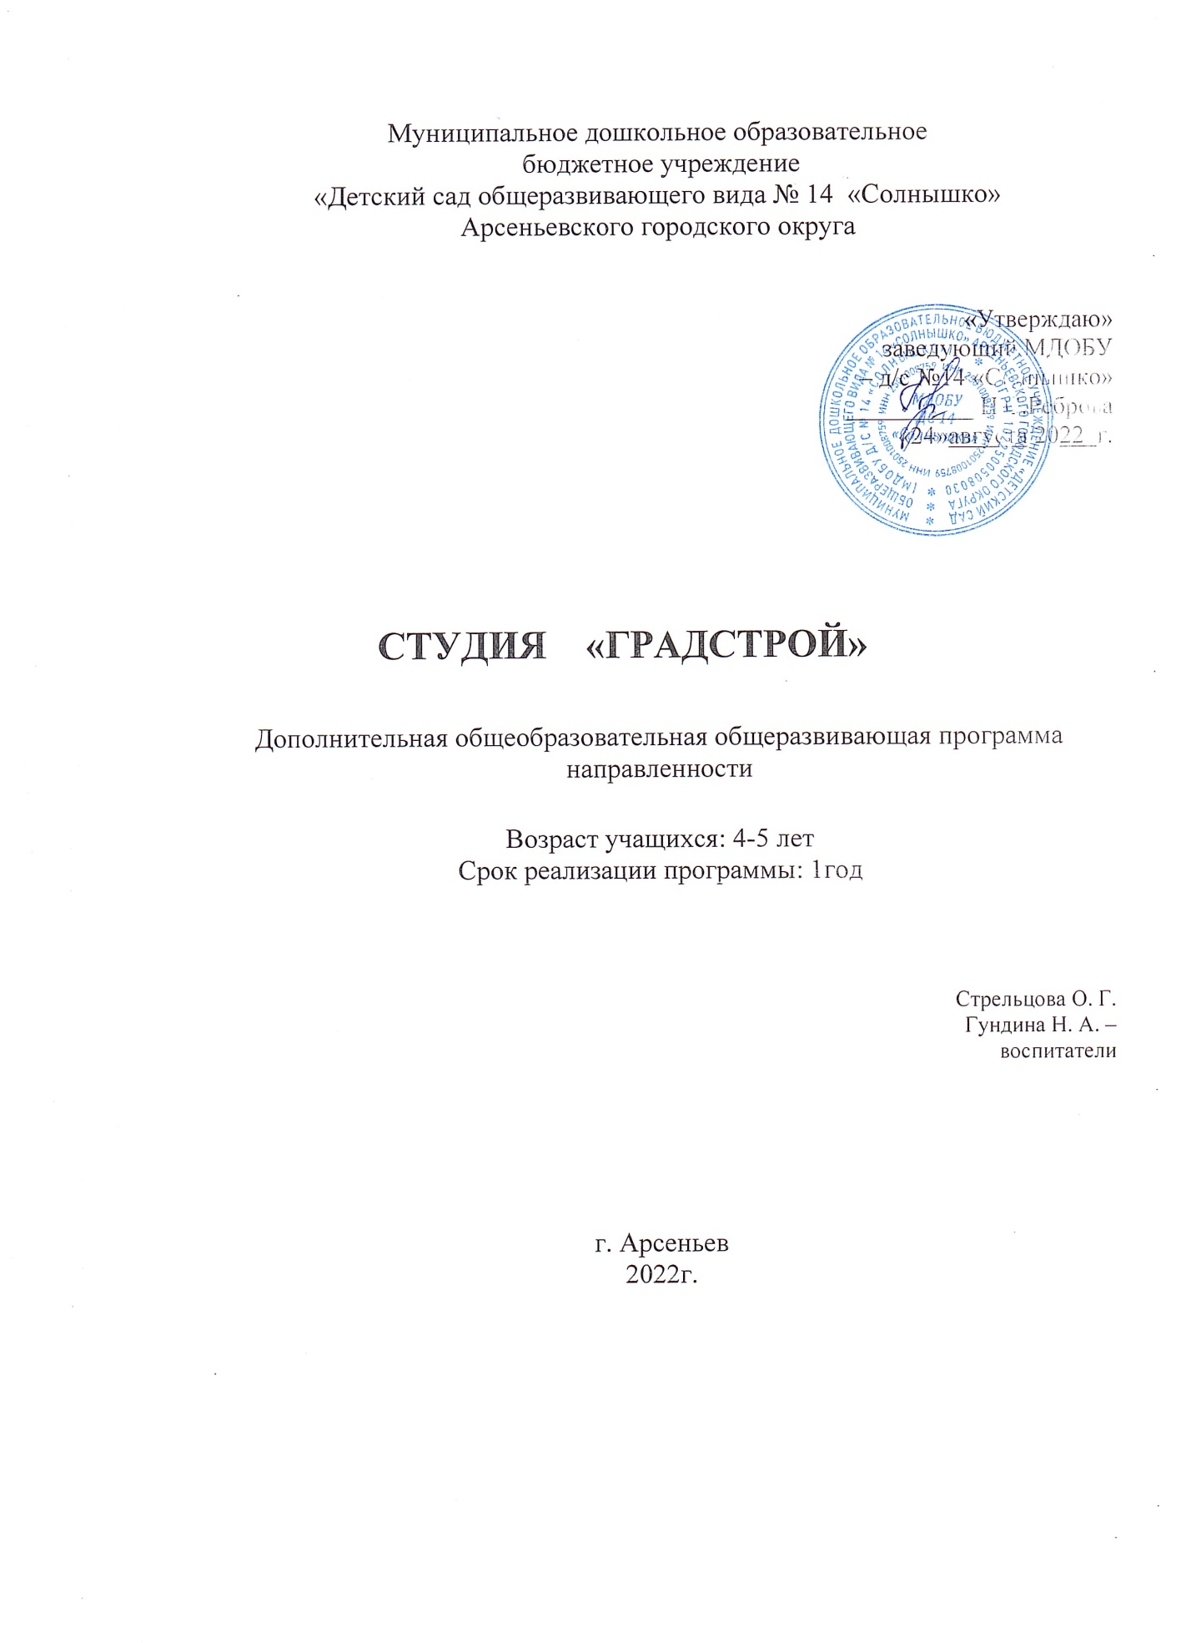

Раздел № 1. ОСНОВНЫЕ ХАРАКТЕРИСТИКИ ПРОГРАММЫ
1.1 Пояснительная записка
Актуальность программы Современное образование ориентировано на усвоение определѐнной суммы знаний. Вместе с тем необходимо развивать личность ребенка, его познавательные способности. Конструкторы стимулируют практическое и интеллектуальное развитие детей, не ограничивают свободу экспериментирования, развивают воображение и навыки общения, помогают жить в мире фантазий, развивают способность к интерпретации и самовыражению. Конструкторы дают возможность не только собрать игрушку, но и играть с ней. Используя детали не одного, а двух и более разных видов конструкторов, можно собрать неограниченное количество вариантов игрушек, задающих сюжеты игры.

Направленность программы техническая

Уровень освоения базовый
Отличительная особенность и новизна программы Данная программа составлена на основе методических рекомендаций Е.В.Фешиной «Конструирование в детском саду», «Методический комплект заданий к набору первые механизмы Legoeducation и выражается в реализации задач по развитию творчества и конструктивных навыков через такие формы работы как игровые мини-проекты с использованием конструкторов: Лего, Тико- конструктор. Дети воспринимают занятия как игру, и с большим удовольствие погружаются в неё, вместе с тем приобретают важные знания, навыки творческой работы, учатся фантазировать и мыслить. Дошкольники проходят 4 этапа усвоения данной программы:1-восприятие; 2-мышление;3-действие;4-результат (продукт). По окончанию каждого занятия ребенок видит результат своей работы.

Адресат программы

МДОБУ «Детский сад №14 «Солнышко» средняя группа №10 «Солнышко» (4-5 лет)

Особенности организации образовательного процесса:

Продолжительность реализации программы – 9 месяцев (сентябрь-май), что составляет 4 занятия в месяц по 20 минут каждое. Занятия проходят 1 раз в неделю.

Программа предусматривает работу группы в количестве 12-15 человек.

Форма проведения занятия: очная

Тип занятий: теоретический и практический

(характеристика категории учащихся по программе).
Особенности организации образовательного процесса:
- условия набора и формирования групп,
- режим занятий;
- возможность и условия зачисления в группы второго и последующих годов обучения;
- продолжительность образовательного процесса (объём – количество часов) и срок (сколько лет реализации), определяются на основании уровня освоения и содержания программы, а также с учётом возрастных особенностей учащихся и требований СанПиН 2.4.4.3172-14 «Санитарно-эпидемиологические требования к устройству, содержанию и организации режима работы образовательных организаций дополнительного образования детей».

1.2 Цель и задачи программы
Цель программы: создание благоприятных условий для развития у дошкольников первоначальных конструкторских умений на основе « LEGO» и Тико-конструирования.

Задачи программы:

Воспитательные:

1. Воспитывать инициативность и самостоятельность, уверенность в себе.

2. Воспитывать потребности в саморазвитии, самореализации у детей.

3. Прививать культуру труда, умение вести себя в коллективе.

4. Воспитывать трудолюбие, усидчивость, аккуратность.

5.Формировать умение следовать правилам безопасной работы с используемыми материалами.
Развивающие:
1.Развивать речь, умение аргументировать свои высказывания, строить простейшие умозаключения.
2.Развивать пространственную и плоскостную ориентации
3.Развивать мелкую моторику рук, эстетический вкус, конструктивные навыки и умения.

4.Развивать у детей интерес к моделированию, симулировать детское творчество.

5.Развивать коммуникативные навыки детей при работе в паре, коллективе.

Обучающие:

1.Обогащать знания детей о разных видах конструирования.
2.Обогащать знания детей о предметах и явлениях окружающей жизни.
3.Формировать у детей познавательную и исследовательскую активность, стремление к умственной деятельности.
4.Знакомить и обучать детей приёмам работы с материалами в разных техниках конструирования.
5.Формировать умение следовать словесной инструкции педагога.

1.3 Содержание программы
Учебный план 2022-2023 года обучения
№ | Название раздела | Количество часов |  |  | Формы аттестации  контроля
 |  | Теория | Практика | Всего
 | Знакомство с конструктором, ТБ.  Мониторинг. | 1 | 1 | 2 | Наблюдение
 | Конструирование по образцу | 5 | 6 | 11 | Игра
 | Конструирование по условиям | 5 | 6 | 11 | Игра
 | Конструирование по замыслу | 5 | 6 | 11 | Игра
 | Итоговое занятия «Королевство Лего» |  | 1 | 1 | Наблюдение, игра
 | Итого: | 16 | 20 | 36

Содержание учебного плана 1 года обучения

Содержание учебного плана

1. Тема: «Техника безопасности»
Теория: Правила техники безопасности при работе с конструкторами «LEGO» и « ТИКО»
Практика: Работа с конструктором.

2. Тема: «Знакомство с конструкторами»
Теория: Знакомство с конструкторам «LEGO» и геометрическими фигурами конструктора «Тико»
Практика: Работа с конструктором.

3. Тема: «Волшебные фигуры из конструктора»
Теория. Изучение приемов работы с конструктором «LEGO» и «Тико»
Практика. Проект: «На что похожи фигуры»

4. Тема: «Лес – наш дом природы»
Теория: Знакомство детей с природой
Практика. Работа с конструктором.

5. Тема: «Ферма»
Теория. «Закрепляем название деталей Тико -конструктора».
Практика. Коллективная работа «Наша ферма»

6. Тема: «Зоопарк»
Теория. Закрепить названия животных, цвет деталей
Практика. Работа с конструктором

7. Тема: «Зимние забавы»
Теория. «Закреплять полученные навыки»
Практика. Работа с конструктором
8. Тема: «ПДД»
Теория. Закрепить правила дорожного движения.
Практика. Конструирование по замыслу

9. Тема: «Наш город»
Теория. Закрепить полученные навыки
Практика. Коллективная работа «Наш двор»

1.4 Планируемые результаты
Личностные результаты:
- сформировано положительное отношение к преодолению трудностей, любознательности, трудолюбию;
- будет уметь задавать вопросы сверстникам и взрослым;
- взаимодействовать с ними;
-будет уметь подчиняться правилам работы в коллективе;
Метапредметные результаты:
- приобретает знания с целью выделения признаков, синтезу, составлять целое из частей, сравнивать и сопоставлять, классифицировать.
Предметные результаты:
- различать геометрические фигуры по цвету, форме, размеру;
- определять количество деталей;
- использовать основные правила линейного построения.

РАЗДЕЛ № 2.
ОРГАНИЗАЦИОННО-ПЕДАГОГИЧЕСКИЕ УСЛОВИЯ
2.1 Условия реализации программы
- Материально-техническое обеспечение:
-LEGO-конструктор;
-ТИКО-конструктор;
-ноутбук;
- методическая литература.
2) Методическое обеспечение:
- материал по моделированию фигур;
- методические рекомендации;
- схемы для работы взрослых с детьми;
-фотографии.

2.2 Оценочные материалы и формы аттестации
Диагностические задания разработаны в соответствии с методиками И.В. Логиновой.
Система оценки личностных результатов детей в развитии посредствам «LEGO» и ТИКО-моделирования предполагает:
- постоянный сбор информации об объектах контроля, то есть выполнение функции слежения;
- изучение объекта по одним и тем же критериям с целью выявления динамики изменений;
- компактность, минимальность измерительных процедур и их включенность в педагогический процесс.
И включает в себя:
- структурированную беседу;
- итог занятия;
- участие в конкурсах и выставках;
- проектная деятельность;
- оценка динамики достижений ребёнка (диагностическая карта)

№ | Ф,И. ребенка | Называет детали | Называет форму | Умеет скреплять детали конструктора | Строит элементарные постройки по творческому замыслу | Строит по образцу | Строит по схеме со второго полугодия | Называет детали, изображенные на карточке | Умение рассказывать о постройке
1

К концу года дети должны:
Знать:
_- названия деталей LEGO и ТИКО – конструктора (кирпичик, клювик, горка, овал и геометрические фигуры.)
- название формы деталей
Уметь:
- называть детали, изображенные на схеме;
- скреплять детали конструктора;
- строить элементарные постройки по замыслу;
- строить по образцу;
- строить по схеме;
- рассказывать о постройке;
- определять изображенный на схеме предмет;
- сооружать постройки с перекрытиями;
- точно соединять детали между собой.

2.3 Методические материалы

Конструирование по образцу и преобразование образца по условиям

- рассматривание объекта. Выделение цвета деталей. Называние деталей LEGO –конструктора.

Установление пространственного расположения частей постройки. Конструирование по условиям

Определение условий, которым должна соответствовать постройка. Анализ условий.

Практическая деятельность.

Конструирование по замыслу

Обдумывание темы постройки. Составление общего описания будущего продукта.

Осваивание плана разработки замысла. Сравнение полученной постройки с задуманной.

Методика работы с детьми рассматривается с позиций: возрастной, охраны здоровья растущего организма. В процессе обучения используются следующие методы и приемы:
Методы | Приемы
Наглядный | Рассматривание на занятиях готовых построек, демонстрация способов крепления, приёмов подбора деталей по размеру, форме, цвету, способы удержания их на столе или в руке.
Информационно – рецептивный | Обследование деталей конструкторов, которые предполагают подключения различных анализаторов (зрительных и тактильных) для знакомство с формой, определение пространственных соотношений между ними (на, под, слева, справа). Совместная деятельность педагога и ребёнка.
Репродуктивный | Воспроизводство знаний и способов деятельности (форма: собирание моделей и конструкций по образцу, беседы, упражнения по аналогу).
Практический | Использование детьми на практике полученных знаний и увиденных приемов работы.
Словесный | Краткое описание и объяснение действие, сопровождение и демонстрация образцов, разных вариантов моделей.
Проблемный | Постановка проблемы и поиск решения. Творческое использование готовых заданий (предметов), самостоятельное их преобразования.
Игровой | Использование сюжета игр для организации детской деятельности, персонажей для обыгрывания сюжета.
Частично- поисковый | Решение проблемных задач с помощью педагога.

В программе используется комплекс различных технологий, которые направлены на работу с учащимися:

- Здоровьесберегающие технологии;

- Игровые технологии;

- Технологии исследовательской деятельности;

- Технология проектной деятельности;

- Информационно – коммуникационные технологии;

- Личностно – ориентированные технологии;

Календарный учебный график
Этапы образовательного процесса |  | 1 год
Продолжительность учебного года, неделя |  | 36
Количество учебных дней |  | 36
Продолжительность учебных периодов | 1 полугодие | 15.09.2022- 31.12.2022
 | 2 полугодие | 12.01.2023- 31.05.2023
Возраст детей, лет |  | 4-5лет
Продолжительность занятия, час |  | 20 минут
Режим занятия |  | 1 раз/нед
Годовая учебная нагрузка, час |  | 36

СПИСОК ЛИТЕРАТУРЫ

- Венгер Л.А., Дьяченко О.М. Игры и упражнения по развитию
умственных способностей у детей дошкольного возраста. Издательство «Просвещение», 1989г.
- Ермакова Е.С., Румянцева И.Б., Целищева И.И. Развитие гибкости мышления детей. СПб.: Речь, 2007.
- Логинова И.В., Николаева Т.Н. ТИКО-конструирование: методические рекомендации конструированию плоскостных фигур детьми дошкольного и младшего школьного возраста. Издательство «ООО «РАНТИС» ,СПб 2014г.
- Фешина Е.В. Лего- конструирование в детском саду. Издательство «ТЦ Сфера», 2018г.

